Микросхемы выходных каскадов кадровой развертки

1. Микросхемы фирмы SANYO

* 1. LA7837, LA7838

1. 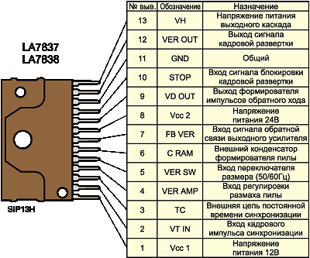

Микросхемы LA7837, LA7838 могут применяться в качестве выходных каскадов кадровой развертки в телевизорах и мониторах. LA7837 предназначена для портативных телевизоров и телевизоров среднего класса, с максимальным током кадровых катушек отклоняющей системы кинескопов не более 1,8 А. Для телевизоров с диагоналями кинескопов 33…37” предназначена LA7838 с максимальным током отклонения 2,5 А. Микросхемы выпускаются в корпусе SIP13H. Расположение выводов микросхемы показано на рис.1. Микросхемы включают в себя входной триггер, формирователь пилообразного сигнала, схему переключения размера, выходной усилитель, схему вольтодобавки для формирования импульса обратного хода и схему тепловой защиты. Структурная схема микросхем представлена на рис. 2.

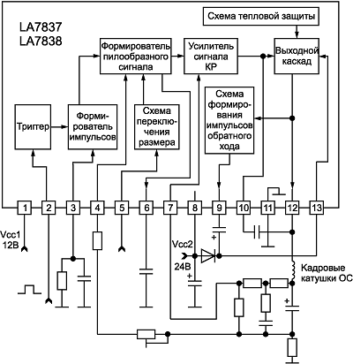

Сигнал кадровой синхронизации поступает на вход триггера микросхемы (выв. 2). На выходе триггера формируются импульсы, частота которых соответствует частоте кадровой развертки. Внешняя цепь, подключенная к выв. 3, определяет начальный момент времени формирования пилообразного сигнала. Формирование пилообразного сигнала осуществляется с помощью внешнего конденсатора, подключенного к выв. 6. Изменение амплитуды сигнала кадровой пилы производится с помощью схемы переключения размера по внешнему сигналу идентификации частотой 50/60 Гц и с помощью сигнала обратной связи, поступающего на выв. 4. Сигнал обратной связи, пропорциональный амплитуде выходного сигнала, снимается с внешнего токоограничивающего резистора, включенного последовательно с кадровыми катушками ОС. Сформированный сигнал кадровой пилы поступает на усилитель сигнала кадровой развертки, при этом усиление и линейность каскада зависят от сигнала обратной связи, поступающего на выв. 7.

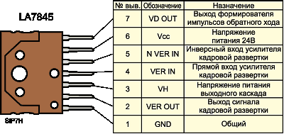

Выходной каскад микросхемы формирует непосредственно ток отклонения (выв. 12). Для его питания используется схема вольтодобавки с внешним конденсатором и диодом. Во время прямого хода питание выходного каскада производится через внешний диод напряжением, поступающим на выв. 8. Во время обратного хода с помощью схемы формирования импульса обратного хода дополнительно к напряжению питания добавляется напряжение, запомненное на внешнем конденсаторе вольтодобавки. В результате к выходному каскаду микросхемы прикладывается приблизительно удвоенное напряжение. При этом на выходе каскада формируется импульс обратного хода, превышающий по амплитуде напряжение питания микросхемы. Для блокировки выходного каскада используется выв. 10. Характеристики микросхем приведены в табл. 1.

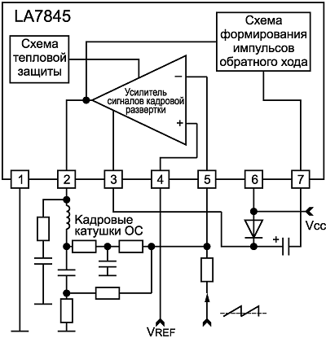

1.2. LA7845



Микросхема LA7845 применяется в качестве выходного каскада кадровой развертки в телевизорах и мониторах с диагоналями кинескопов 33…37” и максимальным током отклонения 2,2 А. Микросхема выпускается в корпусе SIP7H. Расположение выводов микросхемы показано на рис. 3. Микросхема включают в себя выходной усилитель, схему вольтодобавки для формирования импульса обратного хода и схему тепловой защиты. Структурная схема микросхемы представлена на рис. 4.

Сигнал кадровой пилы поступает на усилитель сигнала кадровой развертки (выв. 5). На этот же вывод поступает сигнал обратной связи, определяющий усиление и линейность каскада. На другой вход усилителя (выв. 4) подается опорное напряжение. На выходе усилителя (выв. 2) формируется ток отклонения. Для питания выходного каскада усилителя во время обратного хода используется схема вольтодобавки с внешним конденсатором и диодом. Характеристики микросхемы приведены в табл. 2.

1.3. LA7875N, LA7876N

Микросхемы LA7875N, LA7876N предназначены для использования в телевизорах и мониторах с высоким разрешением. Микросхема выпускается соответственно в корпусах SIP10H-D и SIP10H. Расположение выводов микросхем показано на рис. 5 и 6. Микросхемы включают в себя выходной усилитель, две схемы вольтодобавки и схему тепловой защиты. Максимальный выходной ток микросхемы LA7875N составляет 2,2 А, а LA7876N — 3 А. Структурная схема микросхем представлена на рис. 7.

Для сокращения времени обратного хода кадровой развертки, необходимого для повышения разрешающей способности, в микросхеме используется две схемы вольтодобавки. Это позволяет увеличить напряжение питания выходного каскада во время обратного хода в три раза, что соответственно приводит к увеличению амплитуды выходного импульса обратного хода.

Сигнал кадровой пилы поступает на инвертирующий вход усилителя сигнала кадровой развертки (выв. 6). На этот же вывод поступает сигнал обратной связи. На прямой вход усилителя (выв. 5) подается опорное напряжение. Для питания выходного каскада усилителя во время обратного хода используются две схемы вольтодобавки, повышающие напряжение питания выходного каскада в три раза. Характеристики микросхем приведены в табл. 3.

1.4. STK792-210

Микросхема STK792-210 предназначена для применения в качестве выходного каскада кадровой развертки в телевизорах и мониторах с высоким разрешением. Микросхема выпускается в корпусе SIP14С3. Расположение выводов микросхемы показано на рис. 8. Микросхема включают в себя выходной усилитель, схему вольтодобавки для формирования импульса обратного хода, встроенный диод схемы вольтодобавки и схему центровки по вертикали. Структурная схема микросхемы представлена на рис. 9.

Сигнал кадровой пилы через внешний усилитель поступает на усилитель сигнала кадровой развертки (выв. 12). На входе внешнего усилителя этот сигнал складывается с сигналом обратной связи, определяющим усиление всего канала кадровой развертки и его линейность. На другой вход внешнего усилителя подается опорное напряжение и сигнал местной обратной связи. Ток отклонения формируется на выходе усилителя (выв. 4). Для питания выходного каскада усилителя во время обратного хода используется схема вольтодобавки со встроенным диодом и внешним конденсатором (выв. 6 и 7). Для регулировки центровки используется встроенная схема центровки по вертикали. Центровка осуществляется изменением потенциала постоянного уровня на выв. 2. Характеристики микросхемы приведены в табл. 4. 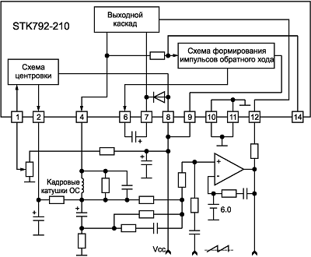

1.5. STK79315А

Микросхема STK79315А предназначена для применения в мониторах с повышенным разрешением в качестве выходного каскада кадровой развертки. Микросхема выпускается в корпусе SIP18. Расположение выводов микросхемы показано на рис. 10. Микросхема включает в себя генератор кадровой частоты, формирователь пилообразного сигнала, выходной усилитель, схему вольтодобавки для формирования импульса обратного хода, встроенный диод схемы вольтодобавки и схему центровки по вертикали. Структурная схема микросхемы представлена на рис. 11. 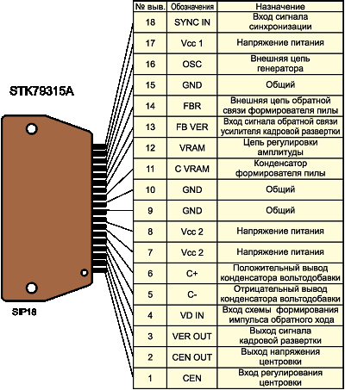

Сигнал TTL уровня поступает на вход синхронизации генератора кадровой частоты (выв. 18). Внешняя цепь генератора подключена к выв. 16. Выходной сигнал генератора поступает в схему формирования пилообразного сигнала. Внешний конденсатор формирователя подключен к выв. 11. Цепь обратной связи формирователя, определяющая линейность выходного сигнала, соединяется с выв. 14. Амплитуда сигнала пилы определяется потенциалом на выв. 12. С выхода формирователя сигнал кадровой пилы поступает на усилитель сигнала кадровой развертки. На другой вход усилителя от внешних цепей поступает сигнал обратной связи, определяющий усиление каскада и его линейность. После усиления пилообразный сигнал кадровой развертки подается в выходной каскад. На выходе выходного каскада (выв. 3) формируется ток отклонения. Для питания выходного каскада во время обратного хода используется схема вольтодобавки со встроенным диодом и внешним конденсатором (выв. 5 и 6). Управление схемой вольтодобавки производится выходными импульсами через выв. 4 микросхемы. Для регулировки центровки используется встроенная схема центровки по вертикали. Центровка осуществляется изменением потенциала постоянного уровня на выв.2. Характеристики микросхемы приведены в табл. 5.

